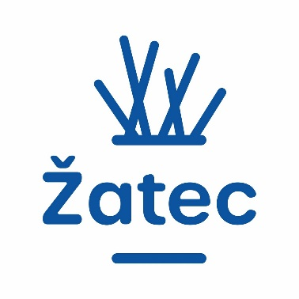
Město Žatec
náměstí Svobody 1
438 01 Žatec
www.mesto-zatec.cz

„Tvoříme pro Žatec“
Jméno a příjmení navrhovatele
Adresa – ulice, číslo popisné/orientační, PSČ, město
Váš e-mail
Vaše tel. číslo

Název návrhu – krátký, vtipný, ale charakteristický
Popis návrhu – co je obsahem a cílem vašeho projektu
Umístění projektu – je projekt vázán na určité místo nebo lokalitu? Pokud ano, popište přesné určení místa – ulice, číslo popisné, číslo pozemku apod.
Předpokládané náklady projektu
Přílohy
Pozn.: Výše uvedené osobní údaje jsou zpracovávány pouze za účelem plánování a realizace projektu „Tvoříme pro Žatec“.

V Žatci dne …………………………………….. ………………………………………...
podpis navrhovatele

